**Комиссия по делам несовершеннолетних**

**Житковичского райисполкома**

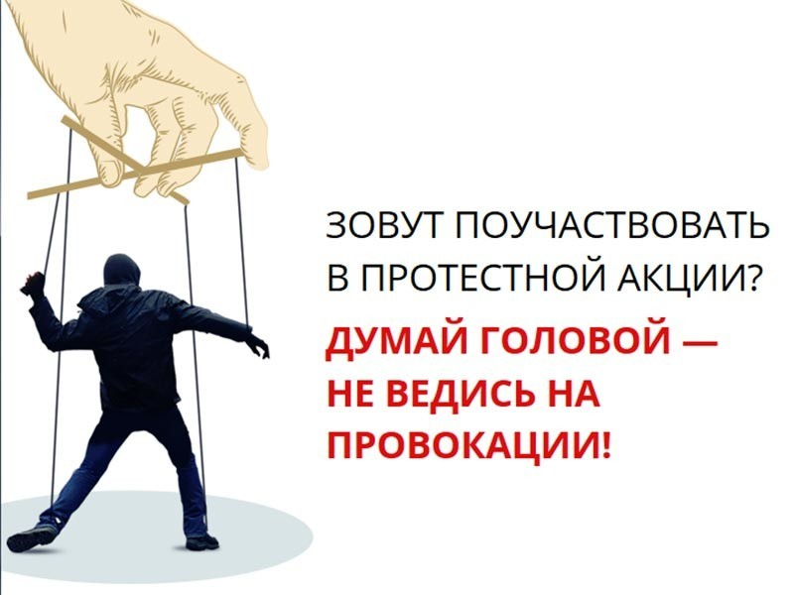

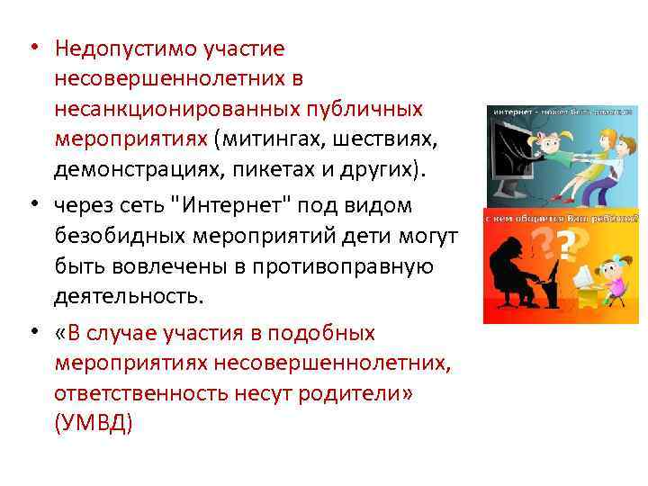

**2020 г.**